Le bâtiment change…
Comment Hager accompagne les professionnels de l’électricité ?

Guidée par des contraintes réglementaires, des faits de société et des avancées technologiques, la mutation du bâtiment est en marche ! Plus bienveillant, plus vertueux et plus connecté, le bâtiment de 2020 apportera des avancées significatives en matière de confort pour tous, d’optimisation énergétique et de communication avec ses usagers.
Pour profiter pleinement de cette mutation qui place l’infrastructure électrique au premier rang, les acteurs de la filière doivent évoluer eux aussi. Evoluer dans la compréhension des nouvelles exigences, évoluer dans leur savoir-faire.
Conscient des efforts que ses clients doivent engager, Hager se positionne comme un partenaire de progrès et entend les accompagner en proposant de nouveaux services.
2014 un bilan toujours positif !
Malgré un contexte économique défavorable, les gisements de croissance sur lesquels Hager appuie son développement et celui de ses clients ont tenu leur promesse.

L’appareillage mural : succès confirmé
Corrélé aux résultats du bâtiment, le marché de l’appareillage mural est en régression. Malgré tout grâce à une gamme cohérente, l’offre Hager continue de progresser et se positionne aujourd’hui comme l’une des références du marché. Séduisante par son design et ses caractéristiques de mise en œuvre, elle fait l’unanimité auprès de tous les maillons de la profession.
En à peine une année d’existence, la série cubyko a bouleversé le marché et s’est installée directement dans les premières places de ce segment. Le soin montré par Hager dans le design et la facilité de mise en œuvre signe ce succès.

La mobilité électrique : un développement à venir
Après un démarrage plutôt difficile en début d’année, le marché du véhicule électrique s’est redynamisé depuis la rentrée de septembre. Ce mouvement s’appuie sur des positions plus offensives de la part des constructeurs avec des offres commerciales attractives et la sortie de nouveaux modèles à forte image (Mini, Audi, BMW, Smart,…). Différentes mesures prises par l’Etat (aides à l’achat, loi de transition énergétique,…) permettront de conserver ce dynamisme dans les prochaines années.
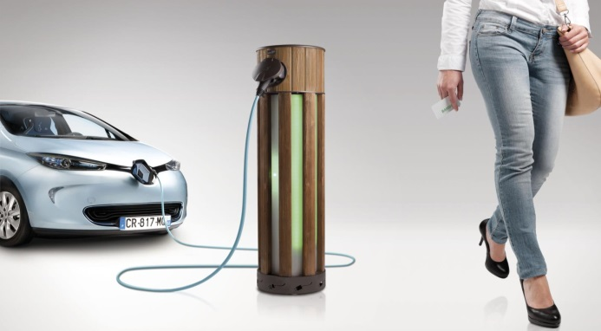
Les bornes communicantes Hager pour le paiement et la supervision de parcs.

De son côté, Hager confirme son développement sur le résidentiel via son réseau d’installateurs certifiés. Les marchés engagés avec des partenaires continuent à porter leurs fruits (équipement des sites Renault et Vinci Park) et permettent d’enrichir l’offre avec une gamme communicante pour le déploiement de services de paiement et de supervision.

Efficacité énergétique : objectifs atteints !
Force est de constater que le marché est encore en phase de démarrage. La plupart des premiers projets règlementés par la RT2012 sont encore en cours.
Avec 2 modes d’affichage (dans le tableau ou en ambiance), la nouvelle offre d’afficheurs Hager s’est rapidement imposée auprès des acteurs de projets qu’ils soient promoteurs ou maîtres d’ouvrages ou encore metteurs en œuvre. Les uns ont été séduits par la possibilité d’adapter la solution aux contraintes financières des projets. Les autres ont été sensibles à la mise en œuvre simple et rapide.
Ces arguments permettent à Hager d’atteindre ses objectifs pour ce lancement.

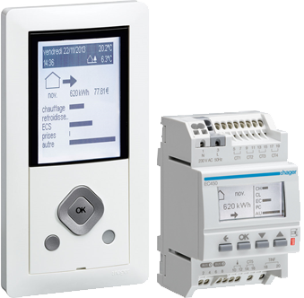
Nouvel indicateur de consommation énergétique EC453 : 2 modes d’affichage (ambiance et tableau) pour s’adapter à tous les budgets.

Le bâtiment intelligent : le cap des 1000 logements/an est franchi
Avec un recul de 2 ans (les premiers bâtiments ayant été livrés en 2012), Hager prend la mesure de la satisfaction des exploitants de bâtiments. Qu’ils soient bailleurs sociaux ou gestionnaires de patrimoines, tous apprécient le savoir-faire Hager et la valeur du service que la solution leur apporte. A noter tout particulièrement la télé-relève qui permet notamment de valider les rendements des appareils : par exemple, la productivité des ENR.
L’année 2014 voit l’activité décoller. Grâce à des opérations menées avec ses partenaires, Hager accélère et dépasse les 1000 logements en 2014.
De nouveaux services comme « l’alerting » (pour des anomalies techniques ou de consommation) sont en cours de développement pour encore progresser dans la valeur ajoutée de la solution.
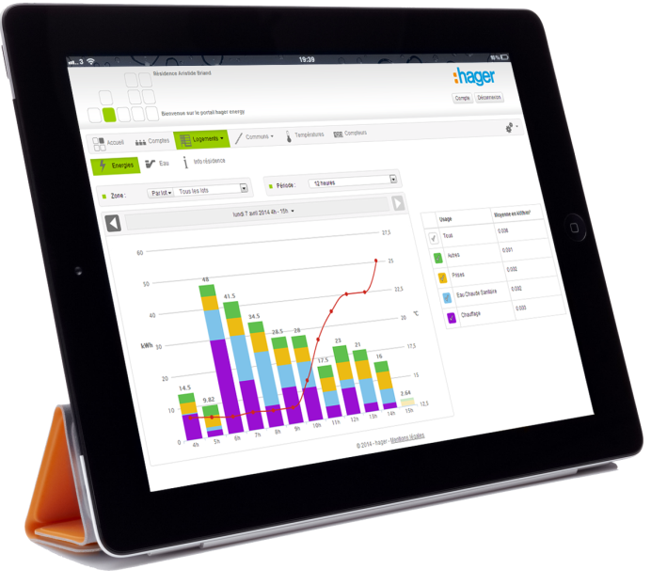
hager-energy.com, le web service de mesure et de pilotage de la performance énergétique du bâtiment.

Comment préparer la filière électrique au bâtiment de 2020 ?
Les nombreux chantiers pilotes menés par Hager et ses partenaires révèlent trois grandes tendances autour desquelles pourraient se dessiner le bâtiment de 2020. Positionnée au carrefour de ces tendances, l’infrastructure électrique prend tout son sens dans la conjugaison des bénéfices d’usage que pourraient en tirer électricien et utilisateur.

Un bâtiment bienveillant
En 2020, 1/3 des français aura plus de 65 ans. Ce qui implique une évolution des besoins vers des logements proposant des dispositions spécifiques pour les accueillir dans les meilleures conditions de confort et de sécurité.
Bienveillant, le bâtiment offrira un environnement lumineux et thermique agréable. L’automatisation des fonctions permettra à l’occupant de ne pas avoir à répéter inutilement certaines tâches (ouverture/fermeture des volets roulants par exemple).
Egalement, des dispositifs alerteront l’occupant en cas de dysfonctionnement ou de danger. L’infrastructure prendra les devants en cas de danger potentiel (oubli d’une plaque de cuisson, par exemple).
Partenariat Vivalib

Vivalib est un consultant spécialisé dans la conception de logements adaptés aux séniors. Reconnu par les grands noms de la promotion immobilière, de la maîtrise d’ouvrage et des bailleurs sociaux, Vivalib développe une approche 360° (implantation de la personne dans sa cité, son bâtiment et dans l’occupation de son logement).

Depuis 2012, Hager et Vivalib accompagnent ensemble des projets immobiliers pour l’intégration de logements adaptés aux séniors. Au travers d’un référentiel technique, les deux partenaires conseillent et proposent des solutions techniques concrètes qui favorisent l’autonomie à domicile.

Un bâtiment vertueux
L’environnement réglementaire (RT2012/RT2020) et législatif (loi de transition énergétique) impose une nouvelle façon de concevoir le bâtiment. La production autonome d’énergie, son stockage, sa distribution sont au cœur de la problématique.
En prenant en compte toutes les données (occupation, différence températures interne/externe, niveaux lumineux interne/externe,…), la gestion technique intelligente du bâtiment permet une optimisation et un contrôle de l’usage de l’énergie.
Le projet Grand Carcouët

Ce projet de collectif social mené par Nantes Habitat est un modèle en la matière. Il propose aux habitants d’être acteurs de leur consommation énergétique grâce à l’implantation d’un gestionnaire d’énergie dans chaque appartement. Facilement lisibles, les informations sont accessibles en temps réel.

A l’autre bout de la chaîne, le BET Pouget consultant, chargé de la gestion du site, utilise hager-energy.com pour compiler les données de consommation énergétique et d’utilisation des appareils.
Au-delà des atouts de la solution préconisée, ce sont la maîtrise de la problématique et l’accompagnement de l’équipe Hager qui ont fait de cette réalisation une référence en la matière.

Un bâtiment connecté
La communication entre les différents équipements du logement, notamment avec tous les accessoires et objets connectés, devient une attente légitime pour les usagers du bâtiment et les installateurs y sont de plus en plus confrontés.
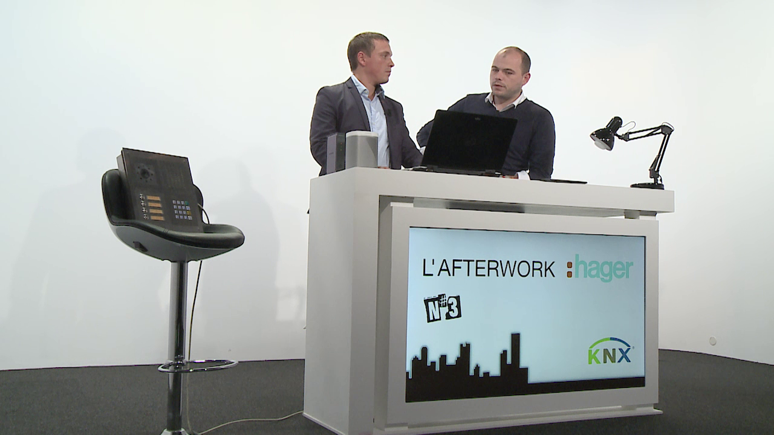
Faire adopter les nouveaux usages
Pour accompagner cette évolution d’usage, Hager continue de développer de nouvelles fonctions dans son offre tebis. Dernière évolution en date : la possibilité d’intégrer le contrôle d’enceintes Sonos ou d’ampoules connectées Hue de Philipps.
Pour aider ses clients domoticiens à appréhender les évolutions technologiques et les nouveaux usages, Hager a imaginé en 2014 un dispositif d’information/formation innovant. Un cycle de conférences en ligne, « les Afterworks Hager », a démarré en 2014 et se poursuivra en 2015. Orientées applications, ces conférences décrivent la mise en œuvre et la configuration de fonctions inédites de la gamme KNX de Hager.
Par ailleurs, un événement inédit dans la filière, « Shake my KNX », s’est déroulé fin septembre et a permis à des clients experts de découvrir la nouvelle gamme Hager au travers d’épreuves originales. Devant le succès de la première édition, ce concept se déclinera en région en 2015.

Comment accompagner les électriciens ?
La plupart du temps, l’électricien doit endosser plusieurs rôles dans son entreprise. Il est tour à tour patron, commercial ou technicien. Pour pouvoir profiter des opportunités qui se présenteront, l’électricien doit devenir un expert dans chacun de ces domaines.

Développer son entreprise
La gestion d’une entreprise n’est pas chose facile. Se poser les bonnes questions, faire les bons choix, s’appuyer sur les bons axes de développement. Pour apporter des réponses et des conseils concrets, Hager s’est associé à des spécialistes de la création, de la gestion d’entreprise et du financement.
Construire un business plan, gérer sa trésorerie, faire face à des impayés, repérer les bonnes opportunités…Au travers de réponses claires et documentées (la plupart du temps via des interviews vidéos de spécialistes), Hager propose une visite complète de toutes les étapes d’une bonne gestion de l’entreprise.
Rassemblés dans un espace dédié sur hager.fr, ces conseils permettront aux entrepreneurs d’envisager sereinement et efficacement le développement de leur entreprise.
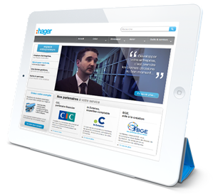

Espace entrepreneur sur hager.fr : des conseils pratiques pour développer son entreprise

Mieux vendre
Face à des clients de plus en plus exigeants, de mieux en mieux informés, la vente est une étape maîtresse pour l’installateur. Pour l’aider à mieux construire son action commerciale, Hager propose une panoplie d’outils qui l’accompagneront dans chaque étape : se faire connaitre sur le web et dans sa zone de chalandise, valoriser son devis,…
Et pour compléter le dispositif, Hager a développé des modules de formation business qui détaillent les étapes clés de la relation client : de la prospection à la fidélisation.
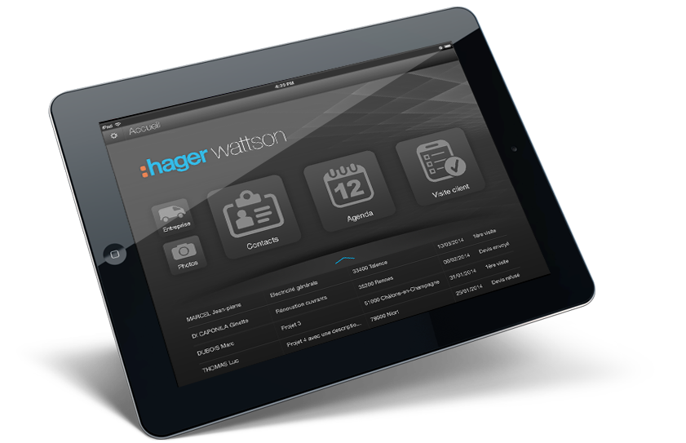Lancé au premier semestre 2015, Hager wattson est un service innovant de « coaching commercial » pour les installateurs électriciens. Il les aide à explorer les attentes de leurs clients, à leurs apporter des conseils et à démontrer leur savoir-faire.

Rester un spécialiste
L’environnement technique et réglementaire de l’installation électrique évolue rapidement. Pour maintenir leurs compétences à jour, les installateurs disposent d’un catalogue Hager rassemblant plus de 35 formations (résidentiel, tertiaire, intelligence dans le bâtiment,…). Des parcours personnalisés permettent d’approfondir ces connaissances à son rythme : de la découverte jusqu’à l’obtention de qualification (KNX partner, par exemple).
Dispensés par 14 formateurs dans les 10 centres de compétences en région, ces modules font la part belle à la mise en pratique et à la manipulation. En 2014, plus de 6000 stagiaires ont ainsi pu bénéficier de leur parcours de formations chez Hager.
Une fois aguerris, les électriciens peuvent malgré tout rencontrer des difficultés sur un chantier. Dans ce cas, des Experts Hager sont disponibles pour les accompagner dans la résolution efficace de leur problème.
Hager Group compte parmi les fournisseurs leaders de solutions et de services pour les installations électriques dans les bâtiments résidentiels, tertiaires et industriels. L’entreprise propose une offre complète de la distribution d'énergie électrique à la gestion technique des bâtiments en passant par le cheminement de câbles et les dispositifs de sécurité.
Entreprise indépendante gérée par les membres de la famille Hager, Hager Group représente l’un des groupes majeurs en matière d’innovations dans la branche électrotechnique. 11 400 collaborateurs réalisent un chiffre d’affaires de 1,6 milliards d’euros (2013). Les composants et solutions du groupe sont produits sur 22 sites répartis dans le monde entier, et ses clients lui font confiance dans plus de 80 pays.

Pour toute information complémentaire, s’adresser à :

Hager SAS  Cécile Franck - Tél. 03 69 55 61 92  e-mail : cecile.franck@hager.fr  Jérôme Lunati - Tél. 03 88 49 51 05  e-mail : lunatij@hager.fr  Espace presse : www.hager.fr/presse | Schilling Communication  Tél : 05 46 50 15 15  e-mail : agence.schilling@n-schilling.com

